文档名称：测试案例执行报告
秘级：仅供内部使用
模板版本：V1.0
本报告最后修订日期：2012-09-11

测试案例执行报告

历史记录
版本 | 日期 | 更改记录 | 审核 | 作者
V1.0 | 20120911 | EBANK下载规则 |  | 端木凡豪

目录

1 测试目的 1
2 测试范围 1
3 测试人员 1
4 输入文档 1
5 测试详情 1
6 测试执行记录 1
6.1 案例编号（名称）：ms_BA_EBANK-下载_正向下载流程验证_i0001 2
6.1.1 测试要点： 2
6.1.2 测试内容 2
6.1.3 测试案例性质 2
6.1.4 前置条件： 2
6.1.5 测试数据 2
6.1.6 执行步骤 2
6.1.7 预期结果： 2
6.1.8 实际结果 2
6.1.9 交易截图： 2
6.2 案例编号（名称）：ms_BA_EBANK-下载_日期文件不存在_i0002 5
6.2.1 测试要点： 5
6.2.2 测试内容 5
6.2.3 测试案例性质 5
6.2.4 前置条件： 6
6.2.5 测试数据 6
6.2.6 执行步骤 6
6.2.7 预期结果： 6
6.2.8 实际结果 6
6.2.9 交易截图： 6
6.3 案例编号（名称）：ms_BA_EBANK-解析_数据文件格式有误_i0003 9
6.3.1 测试要点： 9
6.3.2 测试内容 9
6.3.3 测试案例性质 9
6.3.4 前置条件： 9
6.3.5 测试数据 10
6.3.6 执行步骤 10
6.3.7 预期结果： 10
6.3.8 实际结果 10
6.3.9 交易截图： 10
6.3.10 案例相关性 11
6.4 案例编号（名称）：ms_BA_EBANK-解析_错误文件未修改正确再解析_i0004 12
6.4.1 测试要点： 12
6.4.2 测试内容 12
6.4.3 测试案例性质 12
6.4.4 前置条件： 12
6.4.5 测试数据 12
6.4.6 执行步骤 12
6.4.7 预期结果： 12
6.4.8 实际结果 12
6.4.9 交易截图： 12
6.4.10 案例相关性 13
6.5 案例编号（名称）：ms_BA_EBANK-解析_错误文件修改正确再解析_i0005 14
6.5.1 测试要点： 14
6.5.2 测试内容 14
6.5.3 测试案例性质 14
6.5.4 前置条件： 14
6.5.5 测试数据 14
6.5.6 执行步骤 14
6.5.7 预期结果： 14
6.5.8 实际结果 14
6.5.9 交易截图： 14
6.5.10 案例相关性 16

测试目的
EBANK下载规则验证 ,通过模拟远端日期文件中各文件的存在与否确认下载功能，及再解析功能

测试范围
EBANK下载规则， 数据文件完整性，

测试人员
张洪伟。

输入文档
《测试案例_BAS》

测试详情
案例编号 | 测试内容 | 测试概述 | 预期结果
ms_BA_EBANK-下载_正向下载流程验证_i0001 | 正向下载流程验证 | 按照手工下载文件、解析文件流程，通过查验流程中文件入库后信息确认下载解析的功能文 | 下载成功
ms_BA_EBANK-下载_日期文件不存在_i0002 | 日期文件不存在 | 远端文件未按时上传，出现的要下载的日期文件不存在 | 下载功能正常，提示状态信息
ms_BA_EBANK-解析_数据文件格式有误_i0003 | 解析时数据文件格式有误 | 解析_数据文件格式有误，抛出错误 | 功能处理正常
ms_BA_EBANK-解析_错误文件未修改正确再解析_i0004 | 错误文件未修改正确再解析 | EBANK-解析_错误文件未修改正确再解析 | 再解析失败，抛出新错误文件
ms_BA_EBANK-解析_错误文件修改正确再解析_i0005 | 错误文件修改正确再解析 | 分隔符位数不足、多余，修正后再解析 | 解析入库，产生错误修正解析记录

测试执行记录

案例编号（名称）：ms_BA_EBANK-下载_正向下载流程验证_i0001

测试要点：
EBANK渠道下载规则验证，正向流程下载

测试内容
1 数据从远端下载到本地

测试案例性质
正例

前置条件：
1测试环境、地址配置完备http://197.1.5.125:50005/bas/ba_detail.zul?operatorId=0602000001&ifSameFlagMd5=202CB962AC59075B964B07152D234B70环境测试

测试数据
模拟远程文件路径： /home/basapp/home/EBANK/20120810
ftp:197.1.5.125:21
用户名/密码：basapp/basapp
过滤文件为20120810数据文件

执行步骤
准备数据下载数据-触发→ 过滤数据-> 验证测试点

预期结果：

渠道 | 交易名称 | 查询约束 | 查询显示的场景名称 | 预期结果 | 备注
EBANK | EBANK下载规则 | END.LOG文件存在唯一 |  | 下载数据成功

实际结果
查询结果与预期一致
测试结论：通过

交易截图：
远端数据文件准备
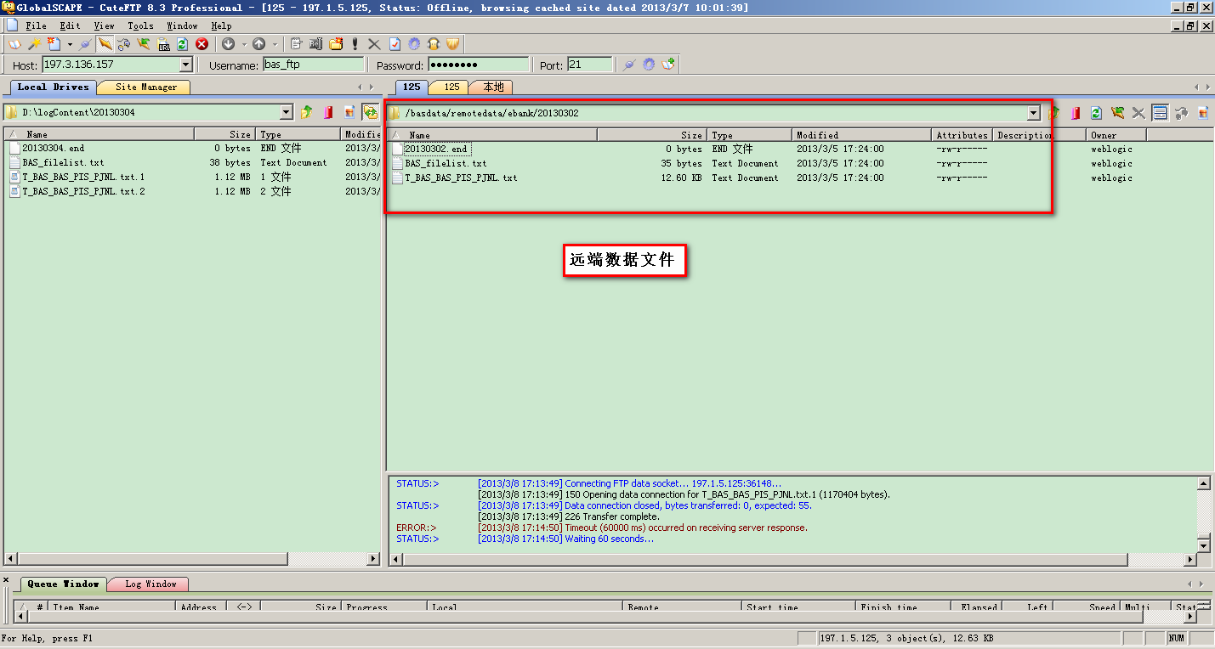
本地下载文件夹确认
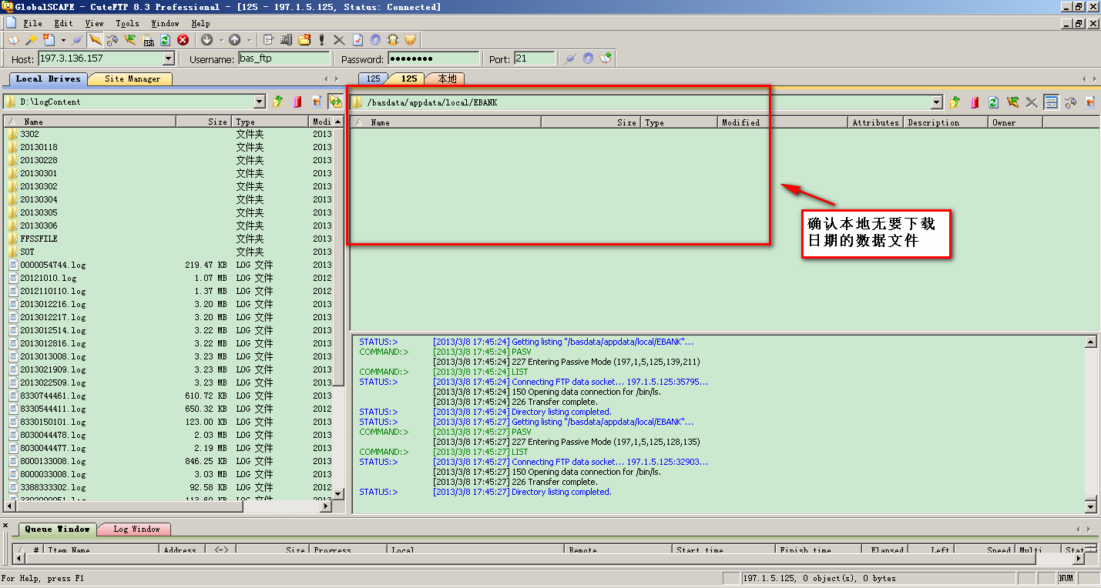
数据库确认
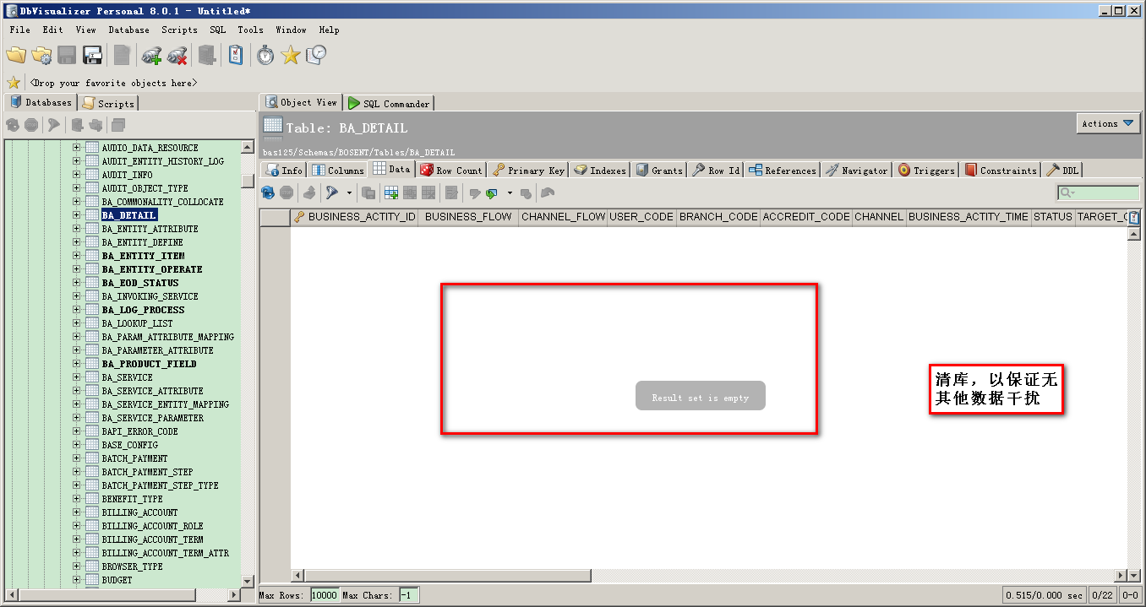

发起EBANK数据下载
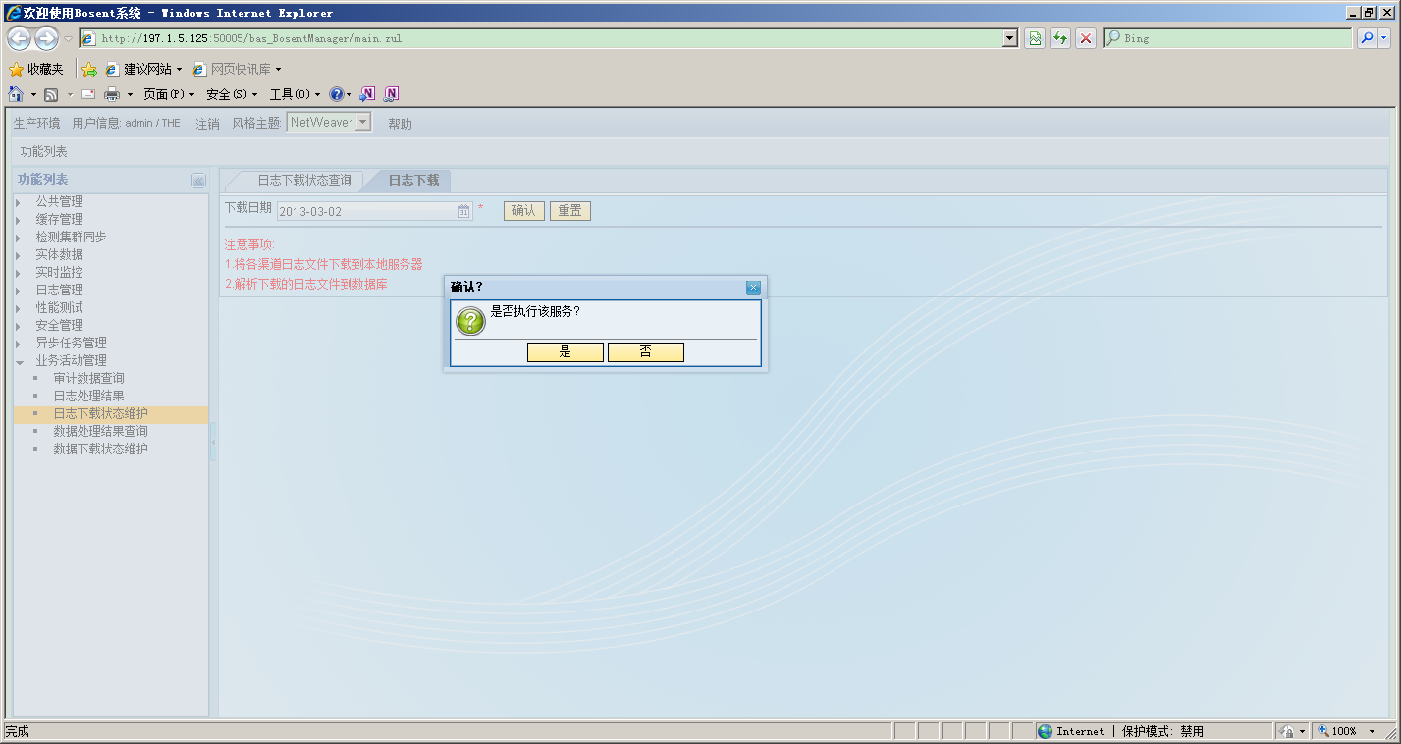
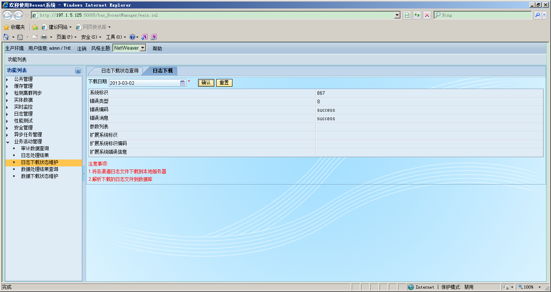
确认文件已下载
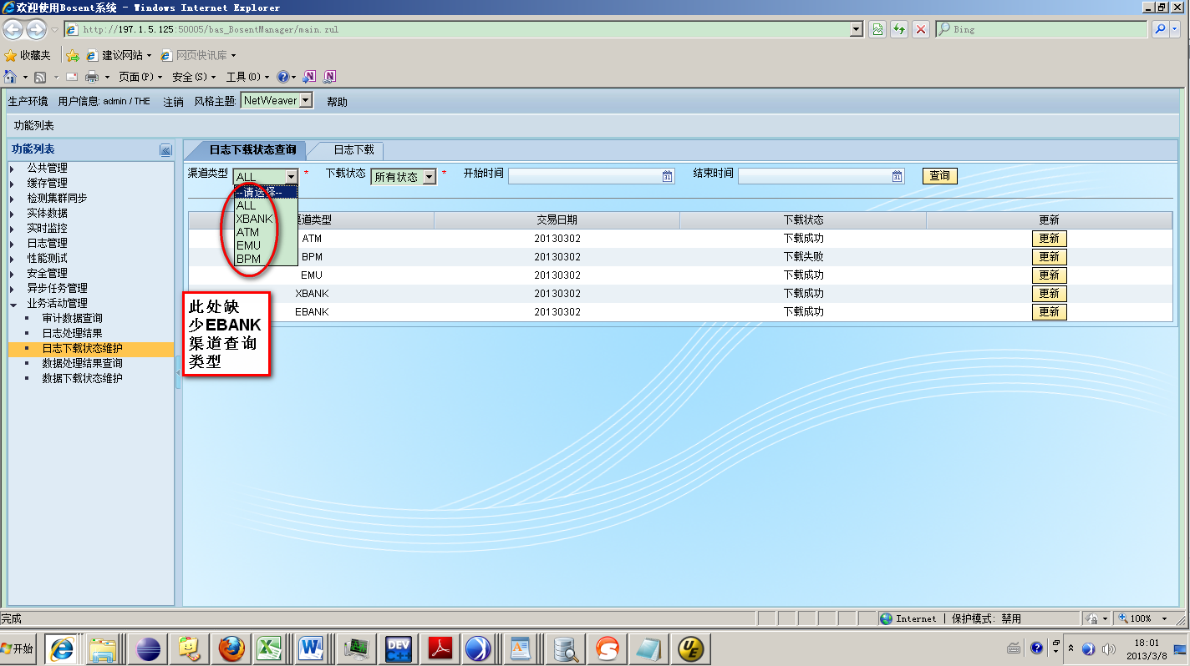

数据库EOD状态表为成功状态
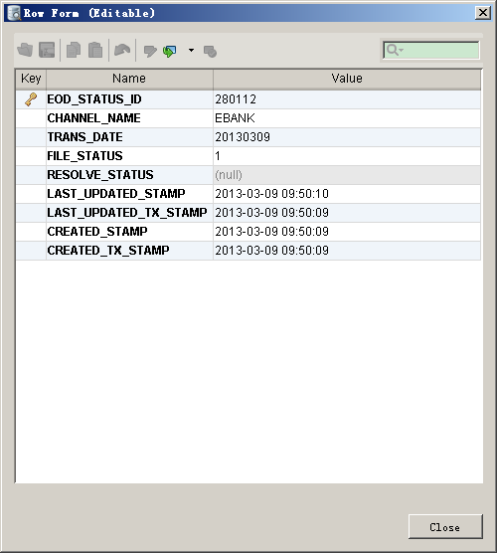

案例编号（名称）：ms_BA_EBANK-下载_日期文件不存在_i0002

测试要点：
要下载的日期文件不存在

测试内容
远端文件未按时上传时，出现的要下载的日期文件不存在

测试案例性质
正例

前置条件：
1测试环境、地址配置完备http://197.1.5.125:50005/bas/ba_detail.zul?operatorId=0602000001&ifSameFlagMd5=202CB962AC59075B964B07152D234B70环境测试

测试数据
模拟远程文件路径：
ftp:197.1.5.125:21
用户名/密码：basapp/basapp

执行步骤
准备数据下载数据-触发→ 过滤数据-> 验证测试点

预期结果：
渠道 | 交易名称 | 查询约束 | 查询显示的场景名称 | 预期结果 | 备注
EBANK | EBANK下载规则 |  |  | 正常执行

实际结果
查询结果与预期一致
测试结论：通过

交易截图：
加载(20130307)
确认文件下载服务器的文件路径及日期文件夹
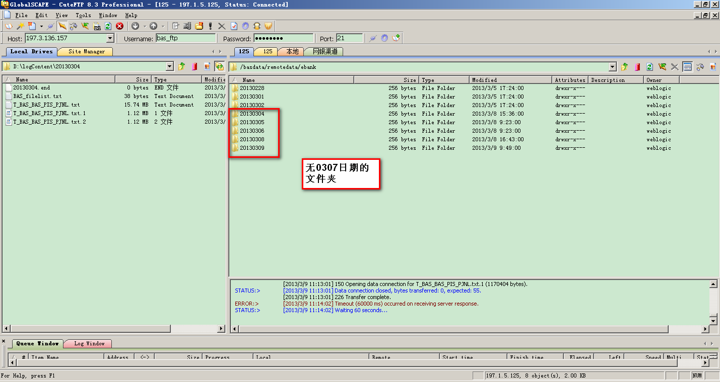
模拟下载数据文件
本地下载前记录
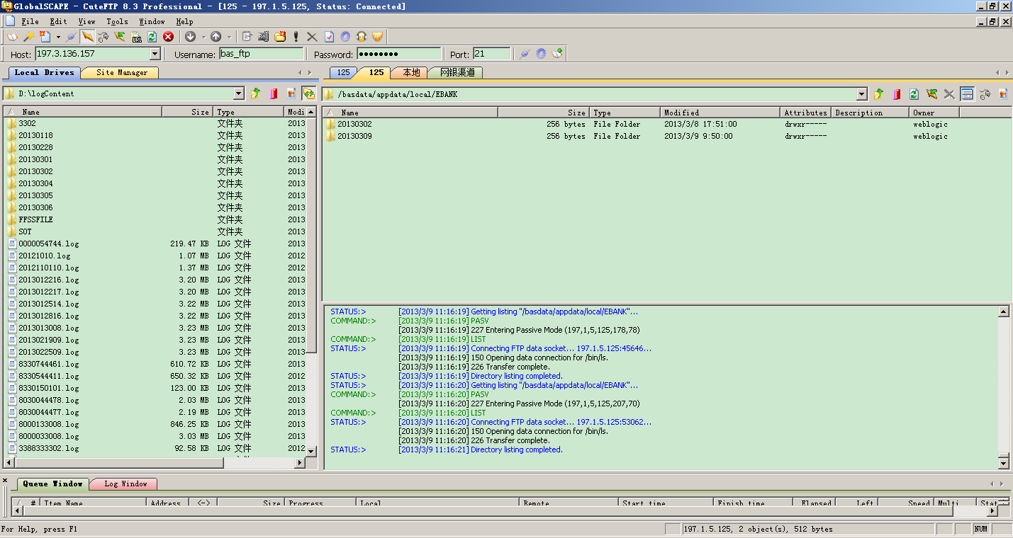
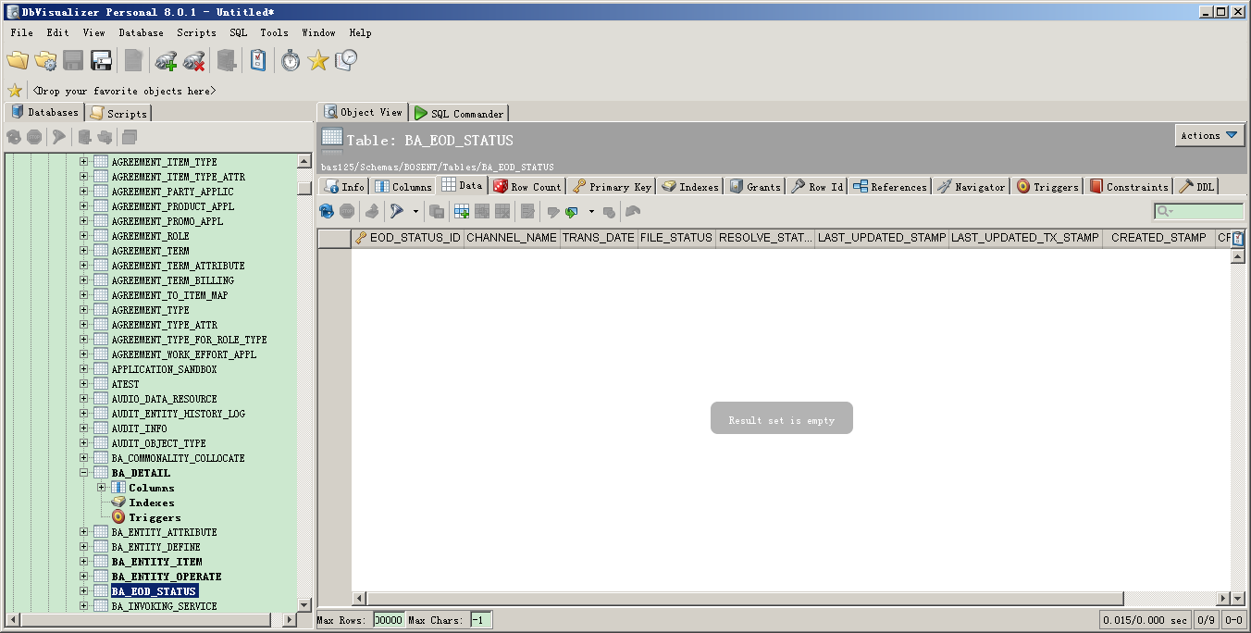
发起下载日期日志
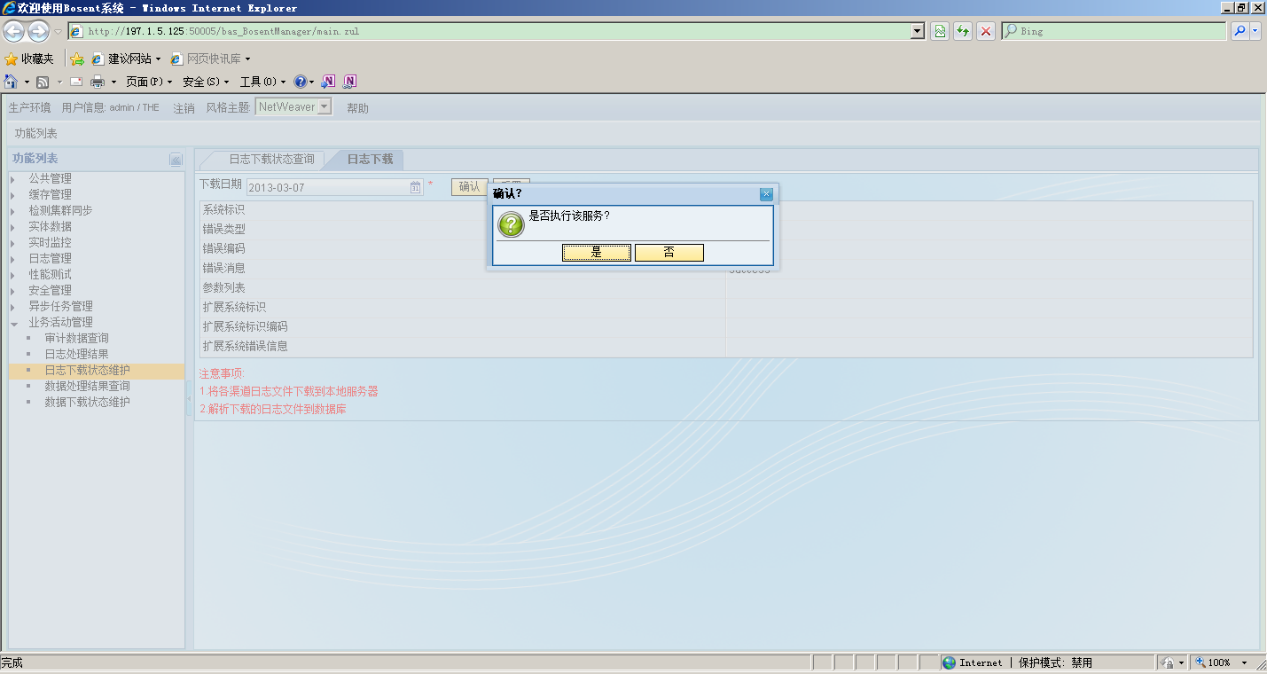
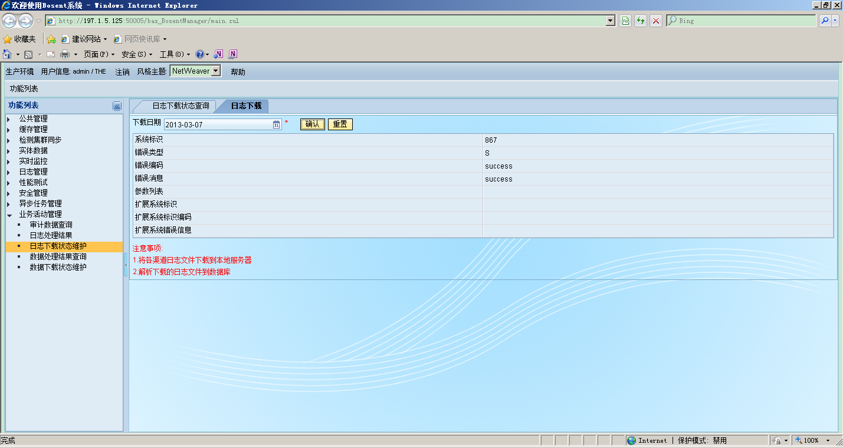
数据库EOD状态表为成功状态
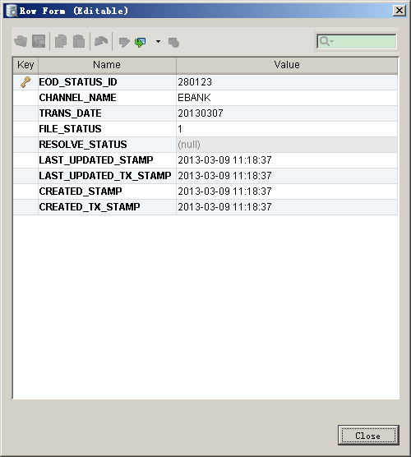

案例编号（名称）：ms_BA_EBANK-解析_数据文件格式有误_i0003

测试要点：
EBANK下载规则验证 要求要和需求文档保持一致, 文件夹不存在

测试内容
EBANK下载规则验证，

测试案例性质
正例

前置条件：
1测试环境、地址配置完备http://197.1.5.125:50005/bas/ba_detail.zul?operatorId=0602000001&ifSameFlagMd5=202CB962AC59075B964B07152D234B70环境测试
2要测试场景的日志已解析。

测试数据
模拟远程文件路径：197.21.5.125：21/home/basapp/home/EBANK/
ftp:197.1.5.125:21
用户名/密码：basapp/basapp

执行步骤
准备数据下载数据-触发→ 过滤数据-> 验证测试点

预期结果：
渠道 | 交易名称 | 查询约束 | 查询显示的场景名称 | 预期结果 | 备注
EBANK | EBANK下载规则 |  |  | 下载成功，解析入库失败 | 无

实际结果
查询结果与预期一致
测试结论：通过

交易截图：

加载EBANK日志 (20130330)
数据内容T日：20130318的数据

确认文件下载服务器的文件路径及日期文件夹
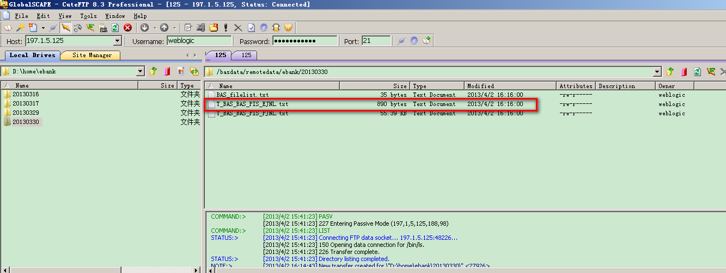
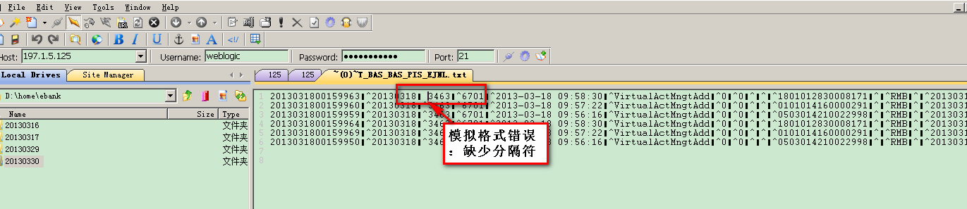

加载此日期日志
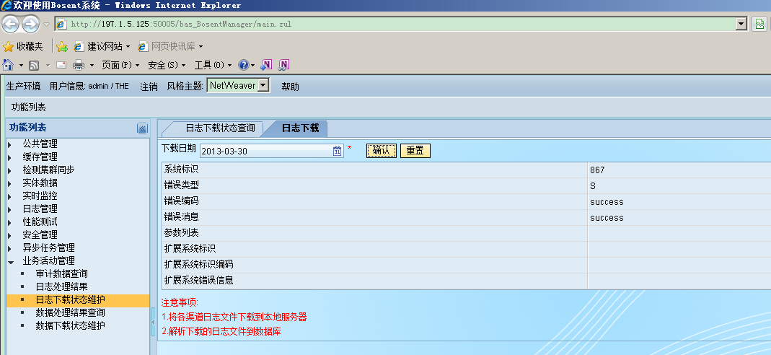

确认文件已下载
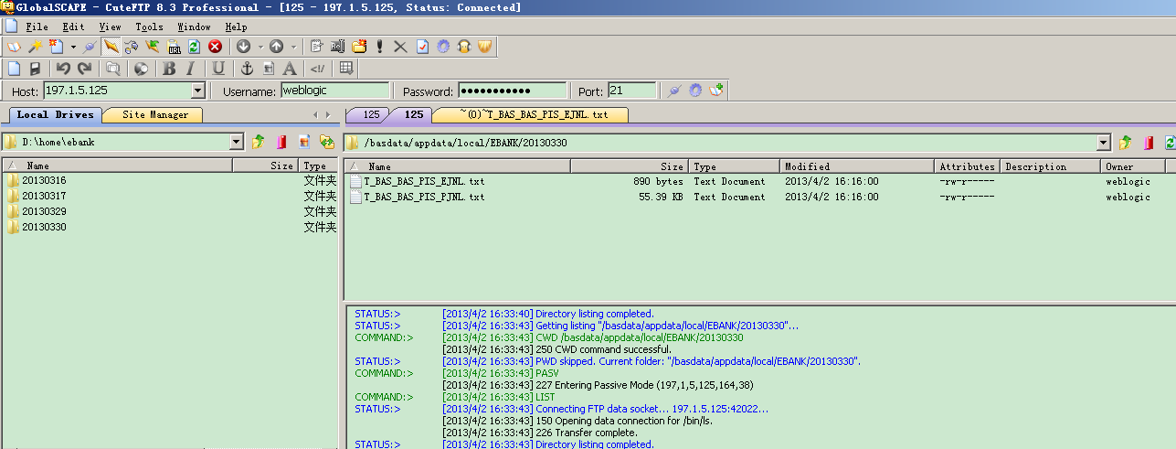

数据库解析状态表为成功状态
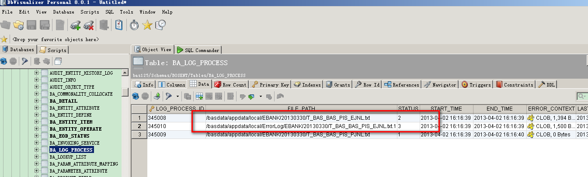

案例相关性
无

案例编号（名称）：ms_BA_EBANK-解析_错误文件未修改正确再解析_i0004

测试要点：
EBANK-解析_错误文件未修改正确再解析

测试内容
EBANK错误日志再处理

测试案例性质
正例

前置条件：
1测试环境、地址配置完备http://197.1.5.125:50005/bas/ba_detail.zul?operatorId=0602000001&ifSameFlagMd5=202CB962AC59075B964B07152D234B70环境测试

测试数据
模拟远程文件路径：197.21.5.125：21/home/basapp/home/EBANK
ftp:197.1.5.125:21
用户名/密码：basapp/basapp

执行步骤
准备数据下载数据-触发→ 过滤数据-> 验证测试点

预期结果：
渠道 | 交易名称 | 查询约束 | 查询显示的场景名称 | 预期结果 | 备注
EBANK | EBANK错误处理 |  |  | 抛出新的错误记录

实际结果
查询结果与预期一致
测试结论：通过

交易截图：

修改数据文件 (20130330)
路径：/basdata/appdata/local/ErrorLog/EBANK/20130330
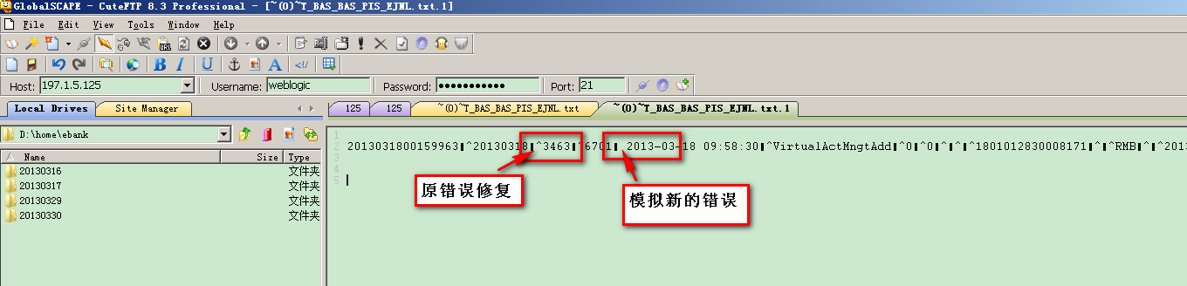

解析修改后的错误数据文件
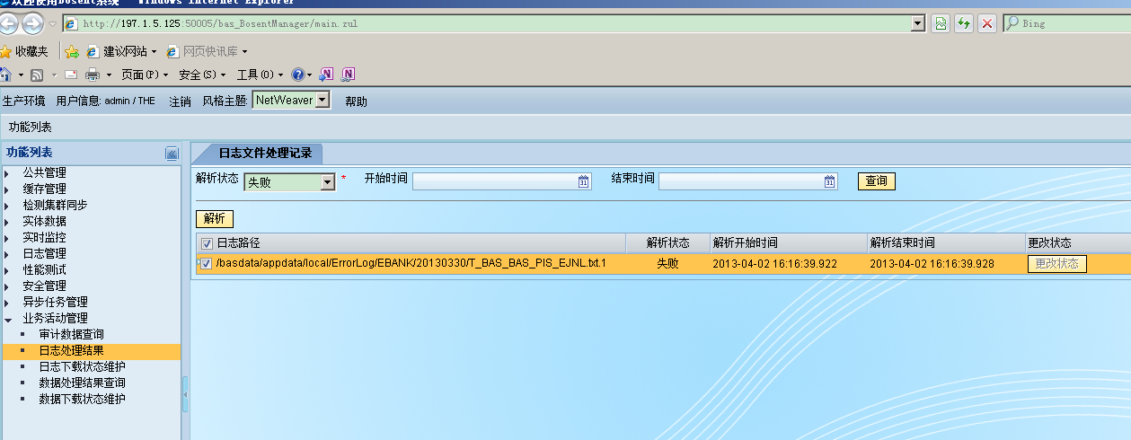

产生预期的错误文件2
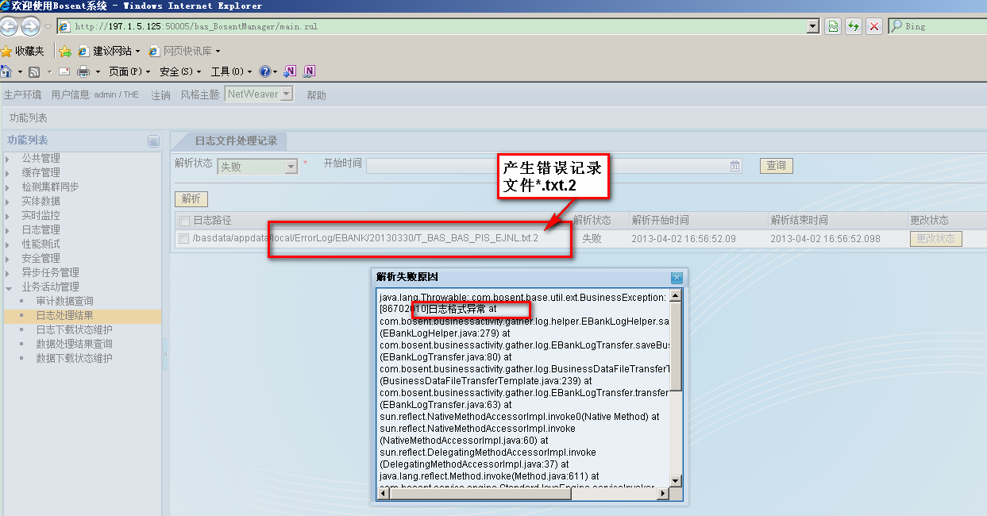

数据库解析状态表为成功状态
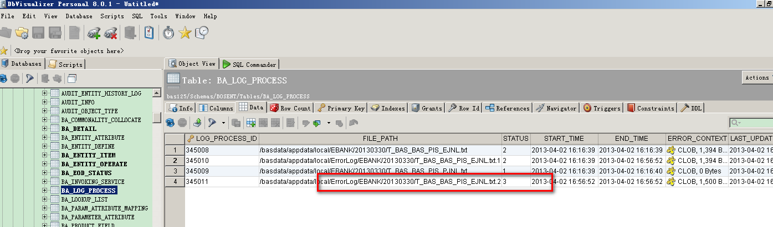

案例相关性
无

案例编号（名称）：ms_BA_EBANK-解析_错误文件修改正确再解析_i0005

测试要点：
EBANK下载失败后，再解析

测试内容
EBANK下载规则验证

测试案例性质
正例

前置条件：
1测试环境、地址配置完备http://197.1.5.125:50005/bas/ba_detail.zul?operatorId=0602000001&ifSameFlagMd5=202CB962AC59075B964B07152D234B70环境测试

测试数据
模拟远程文件路径：197.21.5.125：21/home/basapp/home/EBANK
ftp:197.1.5.125:21
用户名/密码：basapp/basapp

执行步骤
准备数据下载数据-触发→ 过滤数据-> 验证测试点

预期结果：
渠道 | 交易名称 | 查询约束 | 查询显示的场景名称 | 预期结果 | 备注
EBANK | EBANK数据筛选 |  |  | 再解析成功

实际结果
查询结果与预期一致
测试结论：通过

交易截图：

把错误的数据文件修改正确 (20130330)
/basdata/appdata/local/ErrorLog/EBANK/20130330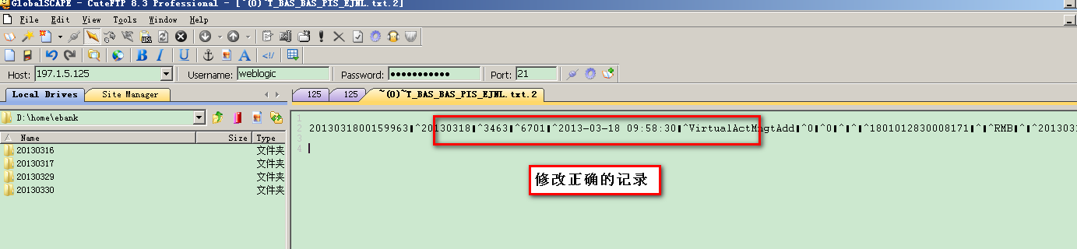

再次解析文件
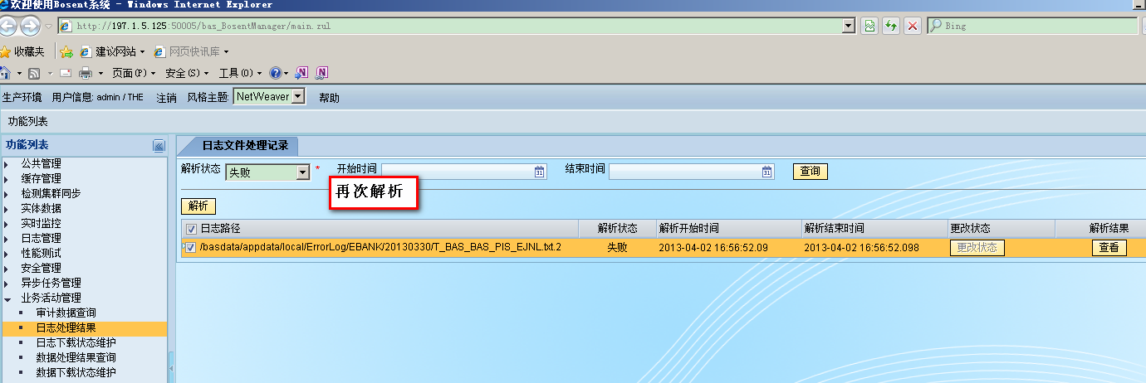

解析后已无失败记录
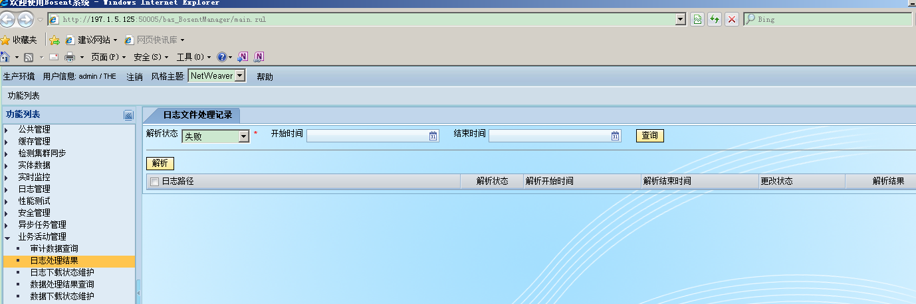

解析入库的记录
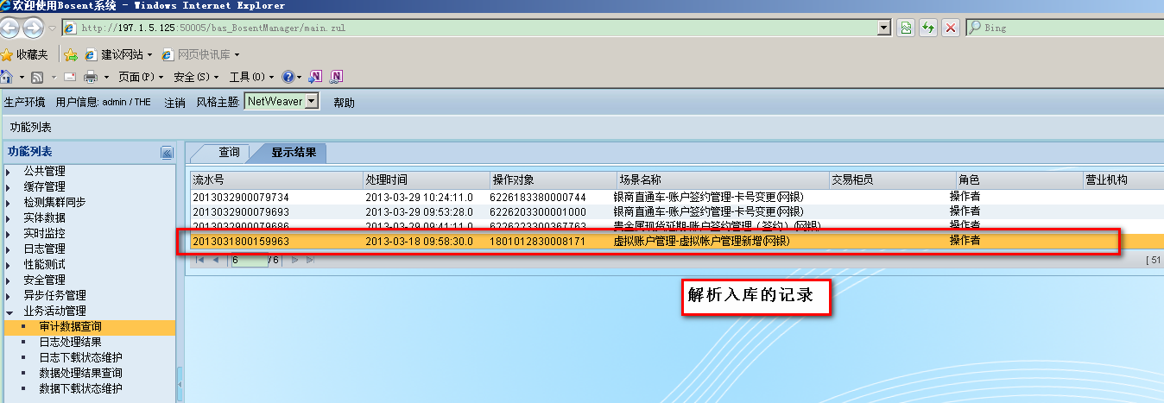

数据库解析状态表为成功状态
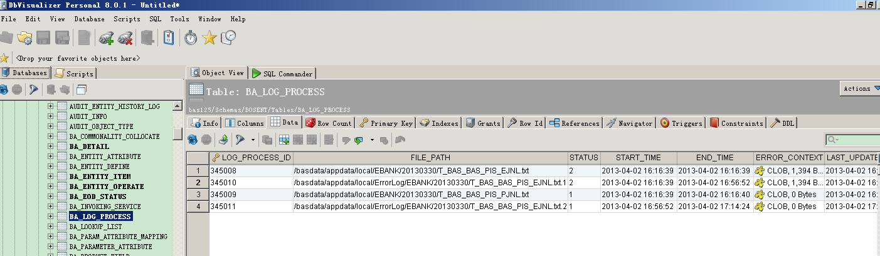

案例相关性
无

